В МДОУ детский сад№2 «Светлячок» прошли спортивные праздники
Участниками праздника стали дети и их родители.
Цель : Формировать потребность к здоровому образу жизни.
Привлечь родителей к сотрудничеству по сохранению и укреплению здоровья детей.
27.10.2022г «Веселые старты». Участниками праздника стали дети средней группы и их родители.
Подготовили и провели:
инструктор физической культуры- Кротова Валентина Александровна
Воспитатели: Иванова Виктория Сергеевна, Боярская Светлана Борисовна
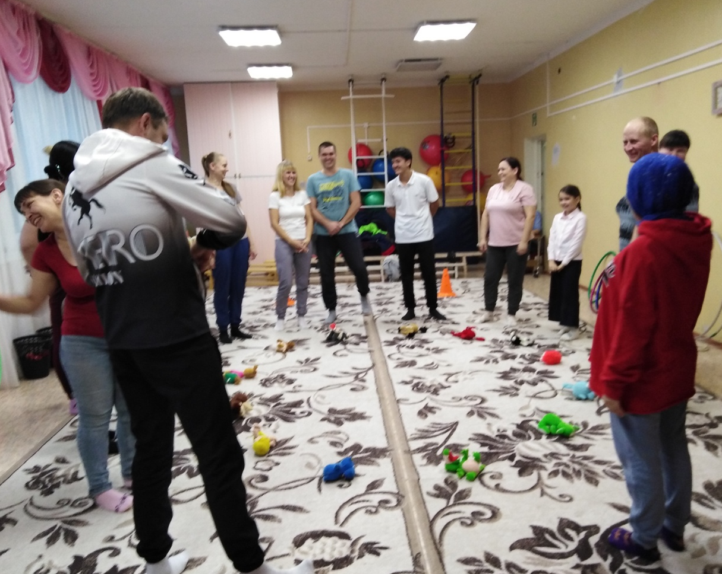

Победила «Дружба».
Все получили золотые медали.

10.11.2022г. спортивный праздник «Осенние листья». Старшая группа
Подготовили и провели:
инструктор физической культуры- Кротова Валентина Александровна
Воспитатели: Иванова Виктория Сергеевна, Боярская Светлана Борисовна

